诗坛网友
诗坛网友：
重点讲解加入团体和待审核请求的处理
加入团体
1.点击管理中心导航上的“诗坛网友”按钮，进入页面，默认显示的是我的好友列表。“我的好友”“我关注的人”“关注我的人”可以对先关人员进行删除，取消关注。这部分操作不在这里讲解了。

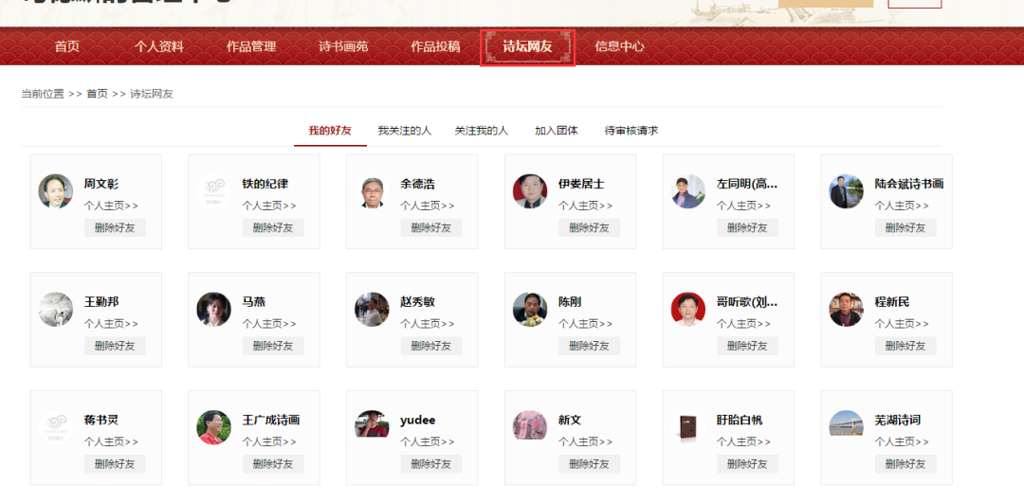

2. 点击”加入团体”，会显示出诗词云上所有的团体，已加入的团体下，会显示“已加入”，在没有加入的团体下有“申请加入”按钮，点击“申请加入按钮”，即提交成功。此时，“申请加入”按钮，变为“待审核”状态。等团体管理员审核通过后，就表示加入成功，这里将变为”已加入”状态。

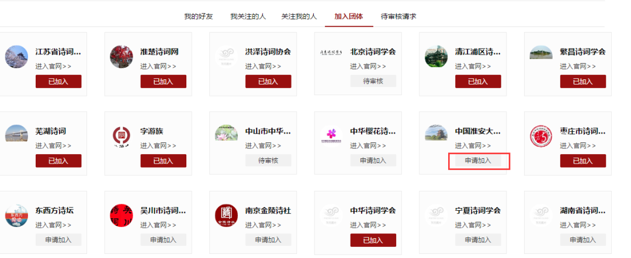

待审核请求处理

- 点击”待审核请求”。这里显示所有的加好友请求，在待审核人下方，有2个按钮“同意”“拒绝”。如果同意则点击“同意”，反之，则点击“拒绝”。

